< 2019학년도 전기 >
교육대학원 입학전형
모 집 요 강

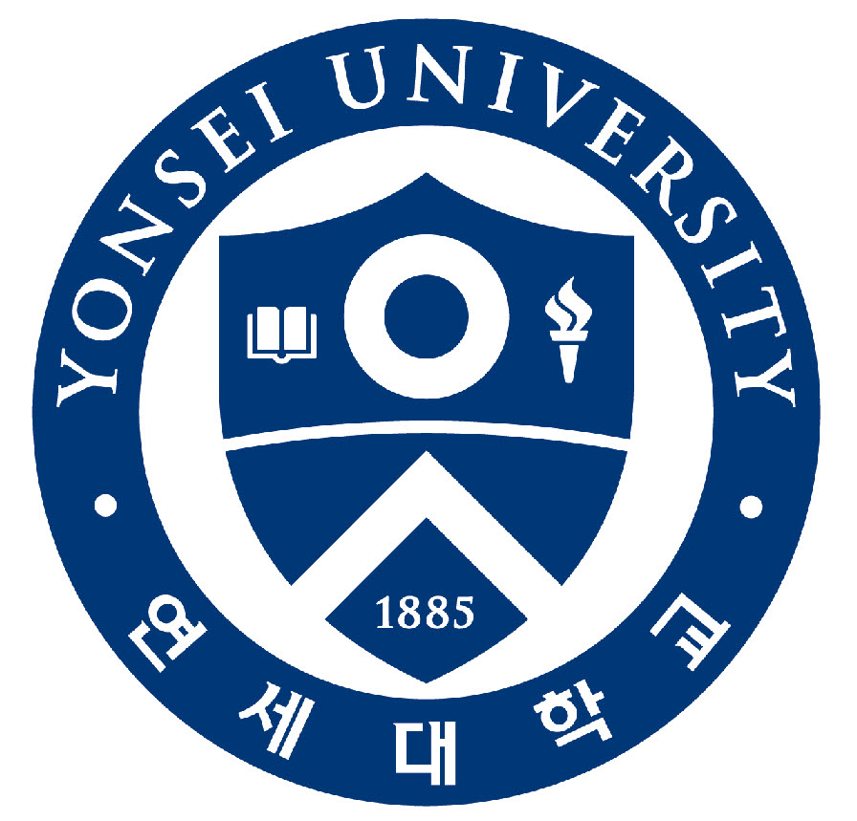

연 세 대 학 교

차 례

Ⅰ. 모집전공 및 과정 ---------------------------------------------------- 3

Ⅱ. 지원자격 ------------------------------------------------------------- 4

Ⅲ. 전형방법 및 절차 ------------------------------------------------------------- 5

Ⅳ. 전형일정 ------------------------------------------------------------ 5

Ⅴ. 제출서류 ------------------------------------------------------------ 6

Ⅵ. 입학원서 작성요령 ------------------------------------------------------------ 7

Ⅶ. 수험생 유의사항 ------------------------------------------------- 7

Ⅷ. 특전 --------------------------------------------------------------- 8

Ⅸ. 기타 ----------------------------------------------------------------- 8

Ⅰ. 모집전공 및 과정(야간과정)

1. 석사학위과정: 각 전공별 약간 명
모집 전공 | 교원자격증 |  | 비 고
 | 발급  여부 | 자격종별 및 표시과목
교육공학 | ☓ | -
교육행정 | ○ | 중등학교 정교사(2급) 교육학
국어교육 | ○ | 중등학교 정교사(2급) 국어
사서교육 | ○ | 사서교사(2급)
상담교육 | ○ | 중등학교 정교사(2급) 상담,  전문상담교사 택 1
수학교육 | ○ | 중등학교 정교사(2급) 수학
역사교육 | ○ | 중등학교 정교사(2급) 역사
영양교육 | ○ | 영양교사(2급)
영어교육 | ○ | 중등학교 정교사(2급) 영어
외국어로서의한국어교육 | ☓ | - | 한국어교원 자격심사신청 후(2급)
유아교육 | ○ | 유치원 정교사(2급)
음악교육 | ○ | 중등학교 정교사(2급) 음악
인적자원개발 | ☓ | -
일반사회교육 | ○ | 중등학교 정교사(2급) 일반사회
조기영어교육 | ☓ | -
종교교육 | ○ | 중등학교 정교사(2급) 종교
체육및여가교육 | ○ | 중등학교 정교사(2급) 체육
통합과학교육 | ○ | 중등학교 정교사(2급) 통합과학
평생교육경영 | ☓ | -

※ 학부 전공과 다른 전공분야도 지원 가능하나 석사학위 취득만 가능함

2. 연구과정: 각 전공별 약간 명
▶연구과정의 자격은 석사학위과정에 준함. ☞ [연구과정 소개]

Ⅱ. 지원자격

1. 특별전형
국내외 4년제 정규대학졸업자 또는 법령에 의하여 동등한 학력이 있다고 인정된 분으로서 ‘가’또는
‘나’의 경력이 있으신 분
가. 초 · 중등학교에서 정교사로 재직 중인 분
※ 경력기간과 무관하게 현직교사는 누구나 지원 가능함(유아교육의 경우 유치원교사 포함)
※ 기간제 교사의 경우, 만 2년 이상의 경력이 있어야 함
나. 전공 관련 산업체(법인등록된 단체에 한함) 혹은 사회단체에서 만 2년 이상 근무경력이 있는 분
단, 다음 전공에 지원하는 분의 경우, 해당 경력자로 우대함

해당 전공 | 경력 분야
교육공학 | ① 기업: 교육담당(관련)부서, 고객만족경영관련 부서가 있는 기업체, 금융기관 등  ② 정부(공공)기관: 교육 관련부서, 교육정보화 관련부서가 있는 정부(공공)기관 (예: 한국교육학술정보원, 한국정보문화진흥원, 소프트웨어진흥원, 한국교육과정평가원, EBS, 중앙공무원교육원 등)  ③ 교육관련 산업체 종사자  위 ①, ②, ③항 관련 기관 종사자
교육행정 | ① 교육부, 교육청 등 교육행정기관  ② 교원단체, 대학·전문대학 등 고등교육기관 및 재단  ③ 유아원·어린이집, 학원·평생교육센터 등 평생·사회교육기관 관련 종사자
국어교육 | ① 사교육기관의 국어교육 관련자  ② 출판·언론기관, 기업체의 기획·홍보 관련 종사자  ③ 문화·연수 관련 기관 종사자
사서교육 | 각종 도서관, 정보센터(연구소 포함), 지식산업체/연구소(지식표현, 지식구조화, 지식관리 포함) 관련 종사자
상담교육 | 상담, 사회복지기관, 종교단체에서 2년 이상 상담경험이 있는 분
영양교육 | 병원, 산업체 등의 식품영양관련 직무 수행자(병원, 식품회사, 제약회사, 보건소, 기타 건강관련 산업체)
유아교육 | 유치원, 교육청, 어린이집, 육아종합지원센터, 연구소 등 영유아 교육 및 보육 관련 공공기관의 3년이상 경력자
외국어로서의  한국어교육 | 국내·외 외국어로서의 한국어교육기관에서 강의 경력이 있는 분
인적자원개발 | 기업체, 평생교육기관, 관공서, 고등교육기관 종사자
조기영어교육 | 어린이집, 유치원 및 어린이 영어교육기관 강사
평생교육경영 | 학원 종사자, 평생교육기관 종사자, 5년 이상의 사교육 현장종사자

2. 일반전형
가. 석사학위과정
- 국내외 4년제 정규대학에서 학사학위를 받은 자 또는 2019년 2월 졸업예정자
- 법령에 의하여 위와 동등한 학력이 있다고 인정된 자
나. 연구과정: 석사학위과정에 준함
Ⅲ. 전형방법 및 절차

1. 특별전형: 서류심사 통과자에 한하여 일반 및 전공면접
2. 일반전형: 서류심사 통과자에 한하여 전공심층면접
※ 유의사항
▶전공심층면접을 위하여 별도의 필기 및 실기시험은 없으나, 필요에 따라 간단한 쪽지시험을 실시할 수 있음
▶전공심층면접을 위해 제시되는 참고 서적이나 기출문제는 없으며, 지원한 전공 전반에 대한 면접으로 진행함

3. 전형절차
 | 인터넷 원서입력  (가접수) | ➡ | 전형료 결제후 확인  (무통장 입금) | ➡ | 수험번호 확인
➡ | 원서출력(원본, 부본)  ※수험표는 면접일에 지참 | ➡ | 기타 첨부 서류와 함께  우편발송 | ➡ | 약 5일 후  접수완료 확인

Ⅳ. 전형일정

1. 입학원서 입력: 2018. 10. 15(월) 14:00 ~ 10. 19(금) 16:00
가. 인터넷을 통해 입력(교육대학원 홈페이지)
나. 원서 입력 기간 중 입력내용 수정 가능하며, 전형료 납부 후에는 수정 불가
다. 원서를 인터넷 출력 후 관련 서류 구비하여 우편접수

2. 입학원서 제출기간 및 장소: 2018. 10. 17(수) 10:00 ~ 10. 19[금) 17:00
가. 2018. 10. 19(금)까지 우체국 소인이 찍힌 익일특급 우편물에 한하여 접수함
나. 부득이한 사정으로 방문하여 입학원서를 제출할 경우,10.17(수)~10.19(금)10:00~17:00까지 접수함
다. 주 소:(우:03722) 서울시 서대문구 연세로 50 연세대학교 교육대학원 교학부(교육과학관 205호)

3. 면접대상자 발표: 2018. 11. 7(수) 14:00, 교육대학원 홈페이지에 공고

4. 면접일시 및 장소: 2018. 11. 10(토) 14:00 ~ , 개별 면접시간은 면접대상자 발표 시 안내
※ 신촌캠퍼스 교육과학관 (고사장은 당일 안내)

5. 합격자 발표: 2018. 11. 16(금) 14:00, 교육대학원 홈페이지에 공고

6. 합격자 등록기간: 2018. 12월 초, 자세한 등록방법은 합격자 발표 시 안내

Ⅴ. 제출서류

1. 입학원서 (원본, 부본) 각 1부 (수험표는 전형일에 지참)
가. 입학원서 출력 시 원본, 부본을 각각 출력
나. 입학원서 출력 시 학업계획서 양식은 별도로 다운받아 사용

2. 사진 (최근 3개월 이내에 촬영한 탈모 상반신 증명사진]
▶사진을 컴퓨터 파일로 올리기(업로드)

3. 최종대학교 졸업(예정)증명서 1부 (최근 3개월 이내 발급)
가. 최종대학교 졸업(예정)증명서만 제출(전적대학 또는 대학원의 졸업증명서는 제출하지 않아도 됨)
나. 외국대학교 출신자의 졸업 및 성적증명은, 반드시 해당 대사관 또는 공증사무소에서 한글로 번역 후, 공증하여 원본 제출

4. 성적증명서 1부 (최근 3개월 이내 발급) - 100점 만점 환산점수(백분율) 기록 필
가. 성적증명서에‘100점 만점 환산점수(백분율)’가 없는 경우 반드시 각 대학 학적과 또는 증명발급 부서에서 직접 기재한 환산점수를 확인받아 제출(본인의 임의기재 또는 100점 만점 환산점수가 없는 성적증명서는 무효임)
나. 전적대학이 있는 경우 최종 졸업대학과 전적대학의 성적증명서 모두 제출
(단, 원서의 대학성적란에는 최종 졸업대학교의 100점 만점 환산점수와 총 평량평균(GPA) 기입)
다. 외국대학교 출신자의 졸업 및 성적증명은 반드시 원본을 한글로 번역 후 공증하여 제출

5. 학업계획서 1부 (본 교육대학원 소정양식 ) : [학업계획서 내려받기]
▶학업계획서는 다운받은 양식에 직접 입력하여 출력하거나 수기로 직접 작성 등 모두 가능

6. 경력증명서 1부 (특별전형 지원자에 한함)
가. 전일(full-time) 근무자에 한함
나. 유치원, 어린이집, 초 · 중등교사: 재직증명서(총 재직기간 명시), 교원자격증 사본 1부
다. 육아종합지원센터 등 유아교육 및 보육 경력자: 만 3년 이상의 경력증명서
라. 학원강사: 교육청 발급의 경력증명서 및 학원장 발급 경력증명서 각 1부(만 2년 이상 근무)
마. 사업체(학원)대표: 만 2년 이상 운영 중임을 확인할 수 있는 서류(사업자등록증, 납세사실증명서 등)
바. 기업체 경력자 또는 재직자: 만 2년 이상의 근무기간이 기재된 재직증명서 혹은 경력증명서

7. 기타 서류 (소지자에 한하여 제출하며, 필수 제출서류는 아님)
가. 교사(교원자격증 소지자)의 경우‘교원자격증 사본’제출
나. 외국에서 16년 전 과정을 모두 이수한 분은 초 · 중 · 고 · 대학의 졸업증명서와 성적증명서 각 1부씩 제출
다. 수상경력증명서, 공인영어학력 인증시험(TOEFL,TOEIC 등) 성적표 등
라. 관련분야 자격증 사본 등
마. 대학원 졸업자의 경우 대학원 성적증명서 등

8. 외국인 지원자의 추가 제출서류
가. 본인 및 보호자(부모)의 외국인 증명서
(외국인임을 입증할 수 있는 해당국 발행증명서는 번역 후 공증 받아 제출)
나. 여권사본 1부(서류제출 시 여권 원본을 지참하여 사본과 대조)
다. 입학 후에 외국인사실증명서(또는 국내 거소신고증)와 외국인 등록증 사본을
교학부에 반드시 제출하여야 함
라. 외국어로서의 한국어교육 전공에 지원하는 경우, 입학원서 제출 일시를 기준으로 한국어능력시험(TOPIK) 6급 합격증 사본 1부

9. 외국대학 학위취득의 경우 필수 추가 제출서류
가. 외국대학에서 학사학위를 취득한 경우, 출신대학에 대한 인가확인서를 주한 외국대사관 또는 영사관에서 발급받아 제출
나. 출신대학 확인서 [양식 내려받기]
▶양식 상단의 Applicant's name 란부터 Date of Graduation 란까지 본인이 작성한 후,
해당 대학의 확인을 받아 제출함.

10. 개인정보 수집이용 동의서 [양식 내려받기]

11. 전형료 : 80,000원 (결제시스템에서 무통장 입금)

Ⅵ. 입학원서 작성 요령
1. 지원 시 특별전형과 일반전형을 구분하여 선택하여야 하며 수험번호 발급 이후에는 변경 불가함
2. 석사과정과 연구과정을 구분하여 선택하여야 하며 수험번호 발급 이후에는 변경 불가함
3.「성적」란에는 최종대학의 평량평균(GPA)“0.00/0.00만점”, 백분율은“00/100만점”으로 기재
졸업예정자의 경우는 최종 학기까지의 평량평균을 기재하며, 편입학자 등은 최종대학의 성적을 기재
4. 경력사항이 있을 경우 해당자에 한하여 그 사실을 기재하고, 이를 증빙할 수 있는 해당서류를 첨부하여야 인정함
5. 전형료 입금 후 약 30분 후에 수험번호가 부여되며, 원서접수 확인 메뉴에서‘결제완료’상태가 되면,
원서를 출력하여 나머지 서류와 함께 우편접수 요망
6. 원서접수 기간 내에 서류 미제출 시 평가대상에서 제외되므로 기간 엄수 요망

Ⅶ. 수험생 유의사항
1. 수험번호가 생성되면 변경 및 취소할 수 없으며, 전형료 및 제출서류는 어떠한 경우에도 반환되지 않으므로 지원전공, 지원과정 등을 반드시 재확인하고 전형료를 입금하기 바람
2. 필수 서류에 한하여 원본으로 제출하여야 하고 접수된 서류는 일체 반환되지 않으며, 재발행이 불가능한 일부 서류(학위기, 상장 등)는 사본으로 제출하기 바람
3. 지원 시 복수지원(2개 이상의 전공에 지원)은 불허함
4. 제출서류 등의 허위기재 변조 및 기타 부정한 방법으로 합격 또는 입학한 사실이 확인될 경우 합격 또는 입학을 취소함

5. 외국대학 졸업(예정)자는 졸업(예정)증명서 및 성적증명서를 반드시 원본으로 한글공증을 받아 제출하되, 출신학교 주소가 기재되어야 함(학력조회를 대비한 수험생 의무사항)
6. 면접대상자는 면접 당일 자신의 면접시간 10분 전까지 본 교육대학원 건물(연세대 교육과학관) 내
면접대기실(당일 안내)에서 대기해야 함
※ 개별면접시간은 면접대상자 발표 시 교육대학원 홈페이지를 통해 안내 예정
7. 정원 외(외국인) 입학 시 교원자격증 취득 불가함(한국어교원자격증은 예외)
8. 신입생은 첫 학기에 휴학을 할 수 없음. 단, 입대휴학 및 진단서를 첨부한 휴학(임신,질병)만 가능함
9. 교원자격증 취득을 위한 야간 교육실습은 원칙적으로 불허함
10. 교원자격증 취득 희망자는 학부전공(복수전공, 이중전공)과 본 대학원의 전공이 동일한 경우 지원 가능하며, 반드시 학부 전공학점을 38학점 이상 이수한 경우만 가능함

Ⅷ. 특전
1. 교원자격 무시험검정 시행내규의 제반요건을 충족한 자는 초 · 중등교육법 및 교원자격검정령에 의거,중등학교 2급 정교사 자격증을 취득할 수 있음
※ 동일관련학과 전공에 한함 ☞ [자격증 취득 안내]
2. 중등교사로 재직 중인 분은 학부전공에 관계없이 교육대학원 전공과목의 부전공 교사자격증(중등2급)을 취득할 수 있음
※ 단, 사서교사, 영양교사, 전문상담교사의 경우 부전공 자격증 취득 불가
3. 평생교육사 관련 제반요건을 충족한 분은 평생교육사 자격증을 취득할 수 있음
※ 4주 이상의 평생교육실습을 반드시 학기 중에 이수해야만 함(방학, 야간 및 주말 실습 불가)
4. 외국어로서의 한국어교육 전공자는 문화체육관광부가 발급하는 한국어교원 자격증을 취득할 수 있음
5. 사서교육 전공자는 한국도서관협회가 발급하는 2급 정사서 자격증을 취득할 수 있음
6. 교육공무원 승진규정에 의하여 소정의 평정점수를 받을 수 있음
7. 장학금 ☞ [장학금 안내]
▶진리장학금
▶교원장학금(현직교사 중 일정자격을 갖춘 대상자에 대해 지급)
▶조교장학금

Ⅸ. 기 타
1. 2019학년도 신입생 등록금
구분 | 입 학 금 | 등 록 금 | 합 계
금액 | 1,195,000 | 6,014,000 | 7,209,000

2. 수업 요일 및 수업 시간
▶ 매주 월, 화, 목 3일간 1,2교시(18:20~20:00), 3,4교시(20:10~21:50)
※ 평생교육사 수업은 수, 금요일(18:20~21:00)

